Actividades sugeridas para Nivel Medio Mayor
Proyecto: “Donde vivo” | Semana:17 al 21 de agosto

1° Actividad
Niños y niñas, en esta actividad vamos a trabajar nuevamente con la vocal A, en donde vamos a reconocer el sonido inicial y final, ayudando a la princesa A, aprendiendo con ella estos diferentes sonidos. Te invito a jugar observando el video preparado por las tías.

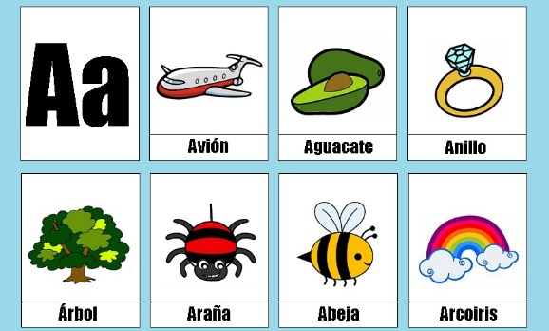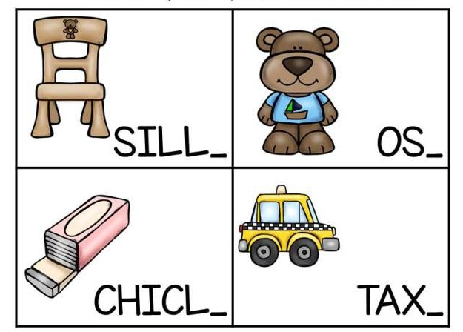

Para finalizar, con ayuda de un adulto, vamos a proyectar mediante un experimento esta vocal, usando un lápiz, un vaso, una bolsa o papel film y una linterna. (puedes ocupar la linterna del celular y puede ocupar una bolsa cualquiera transparente)

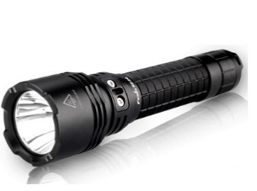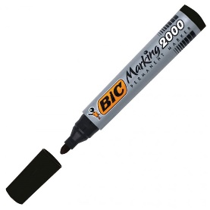

Apoderdo (a): recuerda que no es obligación realizar las actividades propuestas, pero son de gran ayuda para que los niños y niñas se entretengan y desarrollen sus habilidades.

2° Actividad
Descripción de la actividad:
Niños y niñas, en esta actividad vamos a trabajar nuestra motricidad gruesa, realizando ejercicio físico. Primero nos vamos a preparar, despertando nuestras neuronas al ritmo de la música y luego vamos a necesitar un espacio delimitado, para trabajar las nociones espaciales (arriba-abajo, dentro-fuera). Luego vamos a mover elementos con nuestras manos y nuestros pies, en equipo o solo. Te invito a mirar el video y luego jugar en familia.

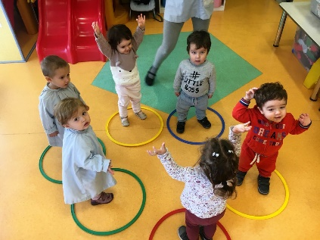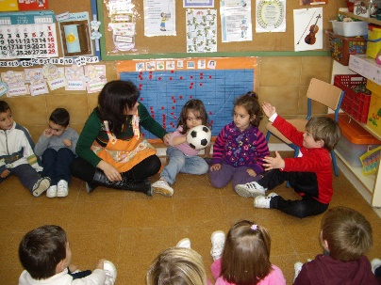

Para finalizar, nos vamos a relajar cantando la canción de los deditos, e imitando los movimientos que la tía muestra en el video.
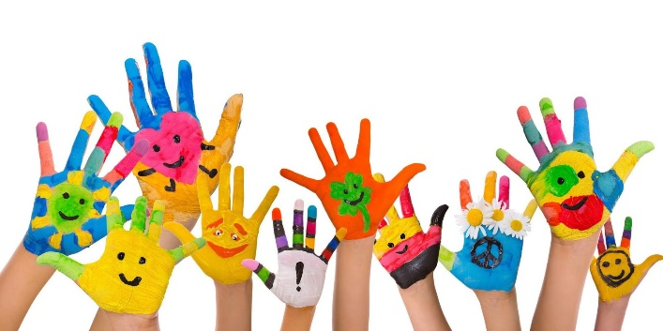

Recuerda que no es obligación realizarlas, actividades, pero son de gran ayuda para que los niños y niñas se entretengan y desarrollen sus habilidades.

3° Actividad
Descripción de la actividad:
En esta actividad vamos a trabajar algo muy importante, que es nuestro proyecto de este mes de agosto “Donde vivimos”, Vamos a observar un video en donde vas a conocer las instituciones importantes que se encuentran en nuestra ciudad Concón y los lindos paisajes que hay en nuestro alrededor.

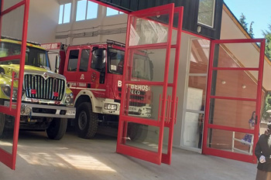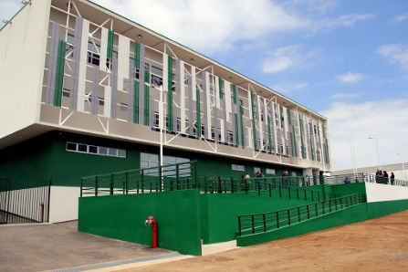

Para terminar, los invito a hablar en familia sobre sus lugares favoritos de Concón y confeccionar con recortes de revistas o dibujando el lugar favorito en tu ciudad. Luego puede comenzar a aprender la dirección en donde vives.

Recuerda que no es obligación realizarlas actividades, pero son de gran ayuda para que los niños y niñas se entretengan y desarrollen sus habilidades.

